|  |
| --- |
| **DUOC UC - Escuela de informática y telecomunicaciones** |
| Propuesta de Proyecto y Especificación de Requisitos de Software |
| *Proyecto: [School All In One]* |
|  |
| **Revisión*: [03]*** |
| **14/08/2024** |

|  |
| --- |
| Planificación y Especificación de Requisitos según estándares; IEEE 830, ISO9000 y PMI. |

Contenido

Ficha del documento 3

Integrantes 3

1. Introducción 4

1.1 Propósito 4

1.2 Ámbito del Sistema 4

1.3 Definiciones, Acrónimos y Abreviaturas 5

1.4. Referencias 6

1.5. Visión General del Documento 7

2. Descripción General 7

2.1. Perspectiva del Producto 7

2.2. Funciones del Producto 7

2.3. Características de los Usuarios 7

2.4. Restricciones 8

2.5. Suposiciones y Dependencias 8

2.6. Requisitos Futuros 8

3. Requisitos Específicos 9

3.1 Requisitos comunes de las interfaces 11

3.1.1 Interfaces de usuario 11

3.1.2 Interfaces de hardware 12

3.1.3 Interfaces de software 12

3.1.4 Interfaces de comunicación 12

3.2 Requisitos funcionales 13

3.3 Requisitos no funcionales 13

3.3.1 Requisitos de rendimiento 13

3.3.2 Seguridad 14

3.3.3 Fiabilidad 14

3.3.4 Disponibilidad 14

3.3.5 Mantenibilidad 14

3.3.6 Eficiente 14

3.4 Otros Requisitos 14

4. Propuesta de Planificación 14

4.1 Descripción general acerca de la Planificación 14

4.1.2 Definición del Equipo de Trabajo 15

4.1.3 Definición de Actividades principales del Proyecto 16

4.1.4 Diagrama EDT 20

4.1.5 Carta Gantt 21

4.1.6 Resumen Costos del Desarrollo del Proyecto 26

5. Anexos 26

5.1 Acta de Proyecto 26

5.2 Matriz Especificación de Requerimientos 26

5.3 Diagrama de Casos de Uso General 26

5.4 Planilla Casos de Uso 26

5.5 Prototipado de Software 27

5.6 Planilla entregables del Proyecto 27

5.7 Matriz EDT. Planilla Detallada Cálculo de Esfuerzo 28

5.8 Planilla Carta Gantt 28

# Ficha del documento

|  |  |  |  |
| --- | --- | --- | --- |
| **Fecha** | **Revisión** | **Autor** | **Modificación** |
| *14/08/2023* | *N°1* | *Sebastian Acuña* | *Creación* |
| *30/08/2023* | *N°2* | *Sebastian Acuña* | *Modificación* |

# Integrantes

|  |  |
| --- | --- |
| **Nombre Integrante del Equipo** | **Rol Definido** |
| *Sebastián Acuña* | *Jefe de Proyecto y QA* |
| *Dairon Marín* | *Analista Programador* |
| *Rodrigo Del Campo* | *Administrador BD* |

# 1. Introducción

Los colegios hoy en día carecen de un sistema administrativo como tal, que les ayude a gestionar y visualizar todas las clases. Se añade otro factor importante que es la preocupación de los apoderados de que sus hijos asistan como corresponde a las clases. Siendo esto una gran problemática por parte del colegio de tener un control más riguroso y eficiente en todo lo referentes a las clases. A través del tiempo el sistema actual se ha quedado obsoleto, a tal punto que los docentes deben recurrir a llamadas y citaciones para poder comunicar el rendimiento de su hijo.

En un intento por mejorar la productividad y avanzar tecnológicamente, se ha decidido crear un sistema web, en donde se enfocada en la administración y gestión de los cursos, notas, alumnos y asignaturas entre otros. En adición se implementará una visualización del rendimiento de los alumnos, para que así los apoderados puedan estar al pendiente de del rendimiento de sus hijos.

## 1.1 Propósito

El propósito del sistema es ayudar y mejorar la productividad a la hora de administrar las clases y cursos entre otros y dar una mayor facilidad a los apoderados para que tengan conocimiento del rendimiento de sus hijos, mediante este sistema se podrá gestionar los distintos elementos que componen a un colegio.

## Ámbito del Sistema

* El nombre del sistema será “School All In One”.
* El sistema estará albergado en un hosting o servidor.
* El sistema administrar y gestionara las clases, cursos, notas entre otras.
* Tendrá un control de información de todos los usuarios.
* Será confiable
* Permitirá a los apoderados poder conocer el rendimiento de sus hijos.
* Tendrá un control de confidencialidad y seguridad.
* Se espera aumentar la productividad y eficiencia a la hora de realizar las clases.

## 1.3 Definiciones, Acrónimos y Abreviaturas

ERS = Especificación de requerimientos.

JP = jefe de proyecto

AP = Analista programador

DBA = Diseñador Base de Datos

QA = Administrador de calidad

EDT = Representación gráfica del proyecto.

ISO = Organización Internacional de Normalización

IDE = Entorno de Desarrollo Integrado

HH = Horas Trabajadas

BD = Base de datos

## 1.4. Referencias

* Acta de Constitución
* Kick Off
* Carta Gantt
* Diagrama EDT
* Matriz EDT
* Planilla de Requerimientos
* Minuta de Reuniones
* Diagrama UML
* Casos de Uso y Extendido
* Documento Mockup
* DAS
* Matriz RACI
* Registro de Riesgos
* Informe ERS
* Matriz Control de Cambio
* Matriz de Riesgos
* Modelo de BD
* Diccionario de Datos
* Script de BD
* Atributos de Calidad
* Escenario de Calidad
* Diagrama de Componentes
* Diagrama de Despliegue
* Diagrama de Actividades
* Diagrama de Secuencia
* Diagrama de Clases
* Plan de Pruebas
* Verificación de Alcance
* Manual de Usuario
* Informe de Cierre Proyecto

## 1.5. Visión General del Documento

Mediante este documento se podrá conocer en profundidad la problemática-necesidad, solución, su alcance y el objetivo principal entre otros. Es una visión generalizada de lo que consistirá el servicio o producto y porque debemos de implementarlo.

# 2. Descripción General

Se realizará la implementación de un sistema Web, la cual consistirá en un módulo administrativo, en dicho modulo se podrá gestionar las notas, asistencia y clases entre otros, a su vez será solo accesible para aquellas personas con el permiso correspondiente. Tomando en cuenta la preocupación de los apoderados por saber si su hijo ha asistido o no al colegio y a todas las clases. Dentro del módulo los usuarios (apoderados) tendrán acceso a poder visualizar, tanto las notas como la asistencia, y así llevar un mayor control sobre el rendimiento de sus hijos. En un futuro si el colegio lo requiere se podrá implementar un módulo de contabilidad o finanzas. El sistema Web no viene solo a actualizar tecnológicamente a los colegios, sino que también a ayudar de manera eficiente tanto al directo, docentes y apoderados entre otros.

## 2.1. Perspectiva del Producto

El sistema creado es totalmente independiente de otros sistemas, debido a que es una página web, la infraestructura será 100% cloud, por lo que, todos los servicios estarán en la nube.

## 2.2. Funciones del Producto

El resumen a grandes rasgos, es que cada uno de los departamentos que usen nuestro sistema tengan funciones según corresponda a su área, además, pueden tener un lugar donde organizar y guardar sus datos.

## 2.3. Características de los Usuarios

|  |  |  |  |
| --- | --- | --- | --- |
| Usuario | Nivel Educacional | Manejo en la  WEB | Manejo  Computacional |
| Director | Superior | Alto | Medio |
| Docente | Superior | Medio | Medio |
| Administrador | Superior | Experto | Alto |
| Apoderado | Media Completa | Medio | Medio |

## 2.4. Restricciones

* Políticas de la empresa: Sistema enfocado hacia los colegios, particularmente a la gestión y administración de curso.
* Limitaciones de hardware: No tiene, es una página Web, se podrá visualizar desde cualquier medio que tenga acceso a internet.
* Interfaz de aplicaciones: El Sistema no se conecta a otras aplicaciones.
* Lenguaje de programación: Python.
* Consideraciones acerca de la seguridad: Confidencialidad Alta.

## 2.5. Suposiciones y Dependencias

El sistema es escalable, es decir, si en un futuro la empresa Web Solution desea añadir o eliminar otros módulos o funciones se podrá cambiar sin dañar el sistema.

## 2.6. Requisitos Futuros

* Añadir nuevas funciones como el modulo de contabilidad o finanzas
* Sera completamente responsivo
* Extender el sistema a otras instituciones

# 3. Requisitos Específicos

Todo requisito aquí especificado describirá los comportamientos externos del sistema, perceptibles por parte de los usuarios, operadores y otros sistemas. Esta es la sección más larga e importante de la ERS. Deberán aplicarse los siguientes principios:

• El documento debería ser perfectamente legible por personas de muy distintas formaciones e intereses.

• Deberán referenciarse aquellos documentos relevantes que poseen alguna influencia sobre los requisitos.

• Todo requisito deberá ser unívocamente identificable mediante algún código o sistema de numeración adecuado.

• Lo ideal, aunque en la práctica no siempre realizable, es que los requisitos posean las siguientes características:

* **Corrección**: La ERS es correcta si y sólo si todo requisito que figura aquí (y que será implementado en el sistema) refleja alguna necesidad real. La corrección de la ERS implica que el sistema implementado será el sistema deseado.
* **No ambiguos**: Cada requisito tiene una sola interpretación. Para eliminar la ambigüedad inherente a los requisitos expresados en lenguaje natural, se deberán utilizar gráficos o notaciones formales. En el caso de utilizar términos que, habitualmente, poseen más de una interpretación, se definirán con precisión en el glosario.
* **Completos**: Todos los requisitos relevantes han sido incluidos en la ERS. Conviene incluir todas las posibles respuestas del sistema a los datos de entrada, tanto válidos como no válidos.
* **Consistentes**: Los requisitos no pueden ser contradictorios. Un conjunto de requisitos contradictorios no es implementable.
* **Clasificados**: Normalmente, no todos los requisitos son igual de importantes. Los requisitos pueden clasificarse por importancia (esenciales, condicionales u opcionales) o por estabilidad (cambios que se espera que afecten al requisito). Esto sirve, ante todo, para no emplear excesivos recursos en implementar requisitos no esenciales.
* **Verificables**: La ERS es verificable si y sólo si todos sus requisitos son verificables. Un requisito es verificable (testeable) si existe un proceso finito y no costoso para demostrar que el sistema cumple con el requisito. Un requisito ambiguo no es, en general, verificable. Expresiones como a veces, bien, adecuado, etc. Introducen ambigüedad en los requisitos. Requisitos como “en caso de accidente la nube tóxica no se extenderá más allá de 25Km" no es verificable por el alto costo que conlleva.
* **Modificables**: La ERS es modificable si y sólo si se encuentra estructurada de forma que los cambios a los requisitos pueden realizarse de forma fácil, completa y consistente. La utilización de herramientas automáticas de gestión de requisitos facilita enormemente esta tarea.
* **Trazables**: La ERS es trazable si se conoce el origen de cada requisito y se facilita la referencia de cada requisito a los componentes del diseño y de la implementación. La trazabilidad hacia atrás indica el origen (documento, persona, etc.) de cada requisito. La trazabilidad hacia delante de un requisito R indica qué componentes del sistema son los que realizan el requisito R.

## 3.1 Requisitos comunes de las interfaces

### 3.1.1 Interfaces de usuario

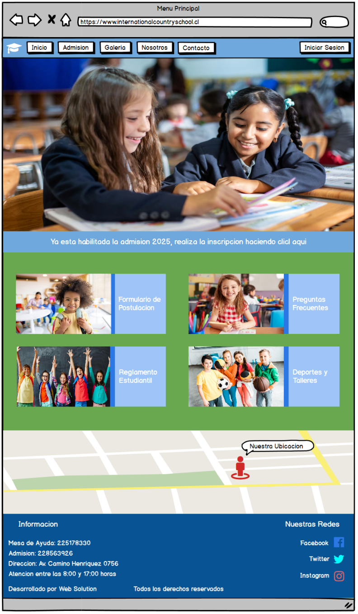

La interfaz de usuario será amigable e intuitiva y respetará prestar servicios a nivel nacional por el momento, con la condiciona de extenderse en un futuro cercano.

Como podemos ver en la imagen es un sistema página Web, donde podremos si deseamos saber más sobre el colegio, efectuar un contacto o simplemente matricular al alumno, además de mostrar información adicional de la empresa en la parte inferior y por último nuestra ubicación como empresa. En la parte superior tendremos distintos botones con sus funciones.

### 3.1.2 Interfaces de hardware

Las características base del computador que se necesita para que pueda navegar de forma correcta y sin problema son:

Procesador: Intel(R) Xeon(R) Silver 4114 CPU @ 2.20GHz

Almacenamiento SSD: 10Gb, base de datos incluida

Ram: 16 Gb DDR4 con frecuencia de 2.666 MHz

Conexión a Internet

### 3.1.3 Interfaces de software

- Para crear un modelo del funcionamiento del sistema necesitamos instalar: Datamodeler

- Para poder codificar información dentro de la base de datos necesitamos: Microsoft SQL Server

- Utilizamos Balsamiq para crear un prototipo de mediana fidelidad.

- Modelio, utilizado para crear un esquema con los actores y casos de uso del sistema.

- Visual Studio Code, lenguaje Django Para poder programar.

- Para generar carta Gantt, Project.

- Para crear diagrama EDT, Excel.

- Para llenar acta de constitución, planilla de especificación de casos de usos, ERS, Análisis del caso, Planilla Kick Off, Word

- Llenar el cuestionario, Planilla de especificación de requisitos, Matriz, Excel.

### 3.1.4 Interfaces de comunicación

Sistema 100% infraestructura cloud, por lo que la comunicación se da mediante la conexión de estos servicios Web

## 3.2 Requisitos funcionales

1) Requerimiento funcional n°1: Autentificar

2) Requerimiento funcional n°2: Cerrar Sesión

3) Requerimiento funcional n°3: Ver Galería

4) Requerimiento funcional n°4: Contactar

5) Requerimiento funcional n°5: Enviar

6) Requerimiento funcional n°6: Limpiar

7) Requerimiento funcional n°7: Actualizar

8) Requerimiento funcional n°8: Volver

9) Requerimiento funcional n°9: Administrar Clases

10) Requerimiento funcional n°10: Administrar Notas

11) Requerimiento funcional n°11: Asignar Alumnos

12) Requerimiento funcional n°12: Administrar Cursos

13) Requerimiento funcional n°10: Administrar Asignatura

14) Requerimiento funcional n°10: Visualizar Estudiante

## 3.3 Requisitos no funcionales

### 3.3.1 Requisitos de rendimiento

El sistema web al estar alojado en un servidor web, será capaz de soportar a 100 personas logeadas simultáneamente realizando funciones o interacciones en la página, ya que, cada proceso tendrá una demora de ejecución de 5 segundos

### 3.3.2 Seguridad

Como bien sabemos nuestro sistema será totalmente confiable, es decir, la información jamás podrá salir de nuestro sistema, cumplirá con el estándar ISO 27001.

Restricciones de comunicación entre determinados módulos, es decir, el módulo de administración, en donde puede ver los servicios que ofrece la empresa, solo podrá ver los detalles de dicho servicio seleccionado sin la opción de descargarla o modificarla

Además, tenemos al departamento TI que administrará las publicaciones de los servicios y deberán asegurar la información del sistema.

### 3.3.3 Fiabilidad

Además de cumplir con el estándar ISO 27001, cumple con el estándar ISO 9001, el cual gestiona la calidad de requisitos. Si algo llegase a fallar, nosotros como servidores de la empresa debemos hacernos responsables del fallo, en cuanto, a la gestión de requisitos.

### 3.3.4 Disponibilidad

Disponibilidad del 96%, es decir, de 365 días, solo 353 días podrá funcionar el sistema, en donde estos días corresponde a mantenciones que se le van a realizar a la página web, la cual será 1 vez al mes de preferencia un día miércoles.

### 3.3.5 Mantenibilidad

Las mantenciones se podrán hacer mensualmente, la cual será el día miércoles de cada mes, dependiendo de los errores que tire el sistema durante la semana.

### 3.3.6 Eficiente

Es un sistema en donde se aumentar la productividad, gracias a sus módulos y funciones

## 3.4 Otros Requisitos

- Tolerante a Fallos

- Robusto

# 4. Propuesta de Planificación

## 4.1 Descripción general acerca de la Planificación

Los días totales estimados sin contar ningún tipo de retraso, serían 74 días, desde el 14 de Agosto hasta el 4 de Diciembre. Donde estarán 3 personas involucradas en su ejecución, El Jefe de Proyecto, El Analista Programadora, El Diseñador de BD, El QA.

En cuanto a las buenas prácticas y las condiciones, Sería contar con la fase de planificación lista (Kick off, Acta de constitución, Carta Gantt, etc) y la fase de Análisis y diseño (Captura de los requerimientos, Analisi del caso, Mockup, etc), antes de comenzar a trabajar y para terminar realizar Pruebas y Control de Calidad e Implantación y Cierre.

### 4.1.2 Definición del Equipo de Trabajo

|  |  |  |
| --- | --- | --- |
| DICCIONARIO EDT | | |
| ROL ACTOR | SIGLA | NOMBRE ACTOR |
| Jefe de Proyecto | JP | Sebastián Acuña |
| Analista Programador | AP | Felipe Catrillanca |
| Administrador BD | DBA | Gaspar Alarcon |
| Administrador de Calidad | QA | Gaspar Alarcon |
| Diseñador Gráfico | DG | Fabian Valenzuela |

### 4.1.3 Definición de Actividades principales del Proyecto

1) Fase de planificación:

* Kick Off
* Carta Gantt
* Toma de Requerimientos
* Diagrama UML
* Casos de Uso Extendido
* Matriz de Responsabilidad RACI
* Diagrama EDT
* Matriz EDT
* Acta de Constitución
* Registro de Riesgos
* Modelos de Base de Datos
* Mockup
* Informe ERS
* Documento de Definición Proyecto APT Fase 1

2) Fase de Análisis y diseño:

* Atributos de Calidad
* Escenarios de Calidad
* Documento de Arquitectura (DAS)
* Diagrama de Componentes
* Diagrama de Despliegue
* Diagrama de Actividades
* Diagrama de Secuencia
* Diagrama de Clases
* Diccionario de Base de Datos
* Script de Base de Datos

3) Fase de Desarrollo:

* Implementación Ambiente de Desarrollo
* Menú Principal
* Inicio
* Admisión
* Iniciar Sesión
* Galería
* Nosotros
* Contacto
* Carrusel de Imágenes
* Banner con Información de la Empresa
* Menú Docente
* Inicio
* Actualizar
* Cerrar Sesión
* Listado de Cursos
* Ver Curso
* Banner con Información de la Empresa
* Administrar Clase

* Listado de Alumnos
* Actualizar
* Volver
* Crear
* Modificar
* Administrar Notas
  + Visualizar Datos Alumno
  + Actualizar
  + Volver
  + Modificar
  + Agregar
* Administrar Anotaciones
  + Visualizar Datos Alumno
  + Listado de Anotaciones
  + Actualizar
  + Volver
  + Crear
  + Modificar
  + Eliminar
* Menú Administrador
* Inicio
* Asignaturas
* Cerrar Sesión
* Banner con Información de la Empresa
* Administrar Clase
* Administrar Notas
* Administrar Anotaciones
* Listado de Alumnos
* Actualizar
* Volver
* Crear
* Modificar
* Administrar Notas
  + Visualizar Datos Alumno
  + Actualizar
  + Volver
  + Modificar
  + Agregar
* Administrar Anotaciones
  + Visualizar Datos Alumno
  + Listado de Anotaciones
  + Actualizar
  + Volver
  + Crear
  + Modificar
  + Eliminar
* Administrar Curso
  + Volver
  + Limpiar
  + Agregar
  + Listado de Cursos
* Administrar Asignatura
  + Volver
  + Actualizar
  + Listado de Asignaturas
  + Agregar
  + Modificar
  + Eliminar
* Menú Apoderado
* Inicio
* Volver
* Cerrar Sesión
* Visualizar Datos Alumno
* Banner con Información de la Empresa
* Documento Informe Final Proyecto APT Fase 2

4) Fase de Pruebas y Control de Calidad:

* Plan de Pruebas
* Matriz de Control de Cambios
* Verificación Alcance

5) Fase de Implementación y Cierre:

* Manual de Usuario
* Informe de Cierre
* Documentos Presentación Proyecto APT Fase 3

### 4.1.4 Diagrama EDT

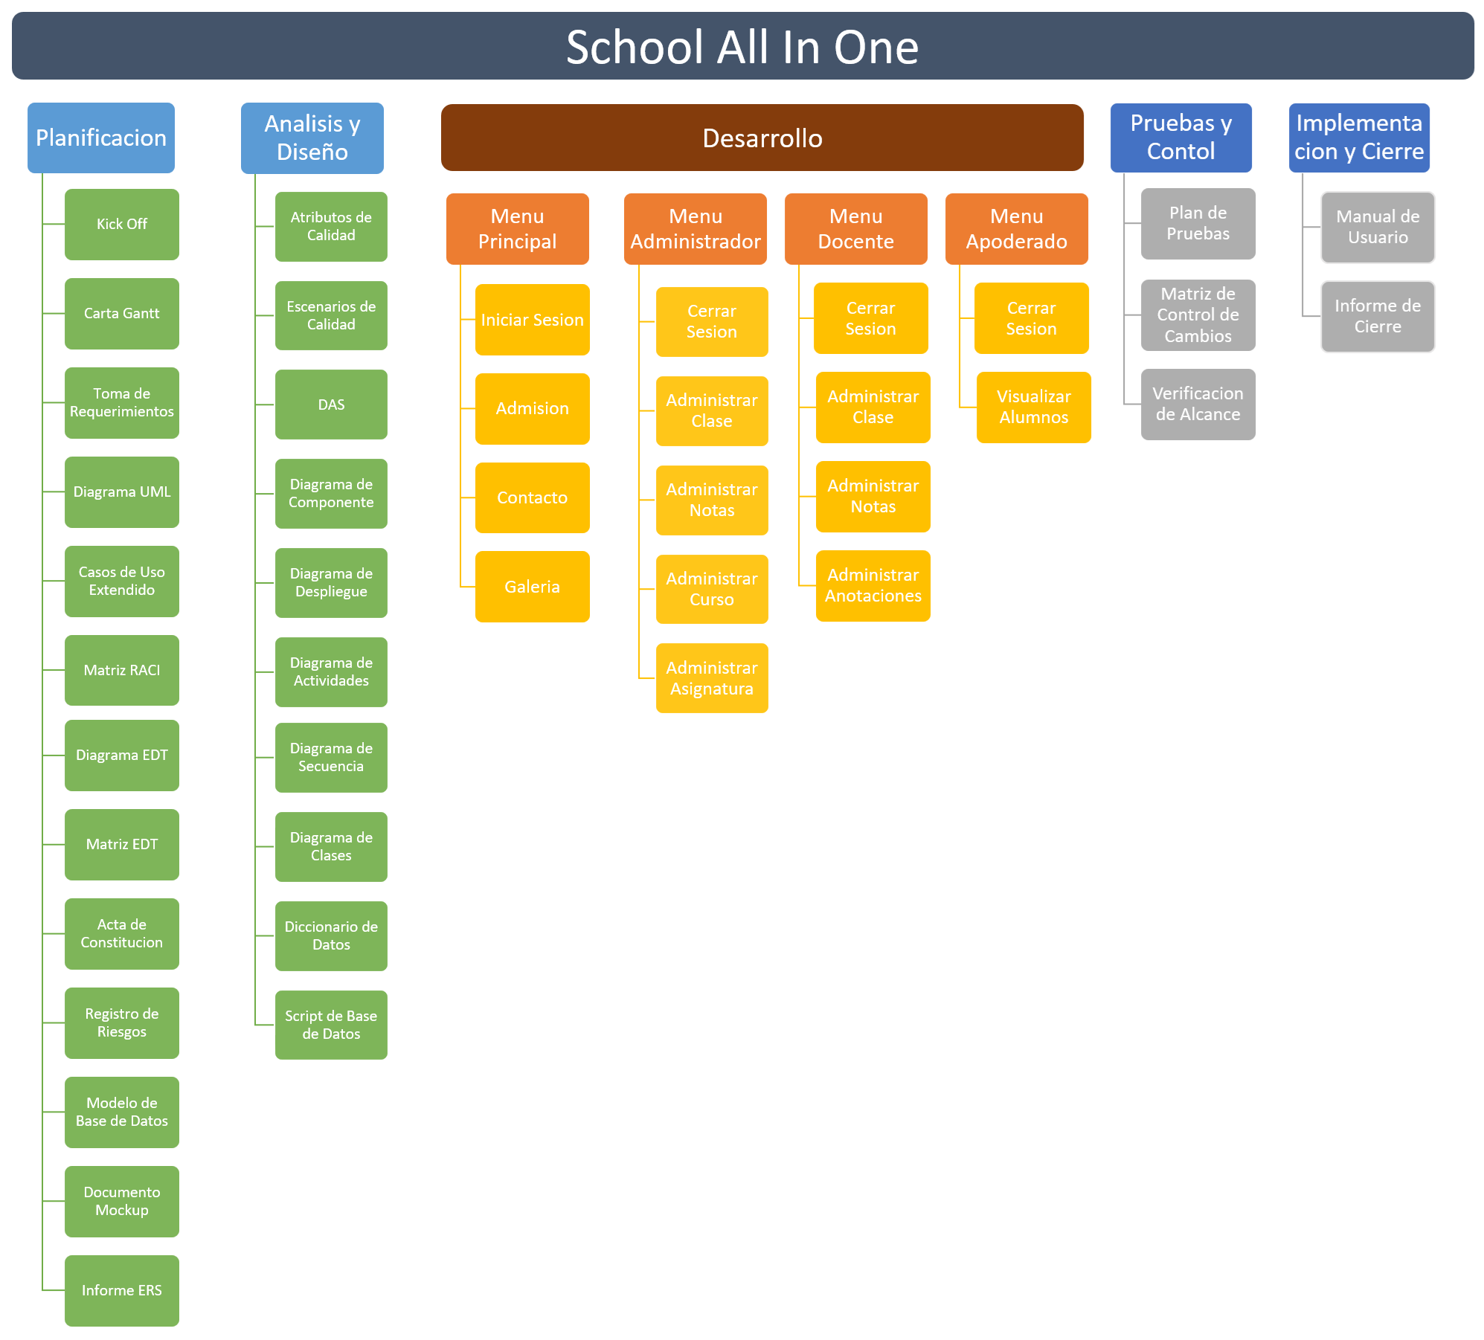

### 4.1.5 Carta Gantt

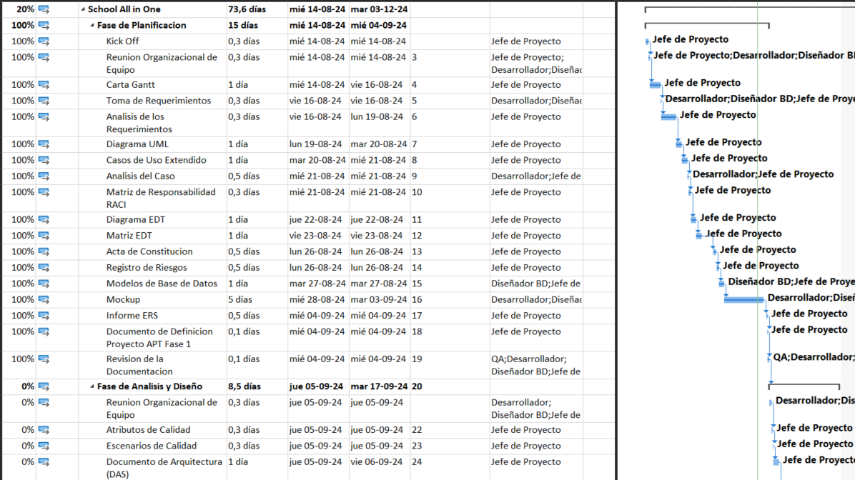Parte 1

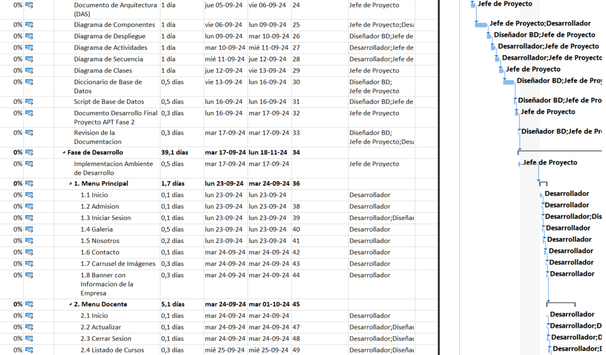Parte 2

Parte 3

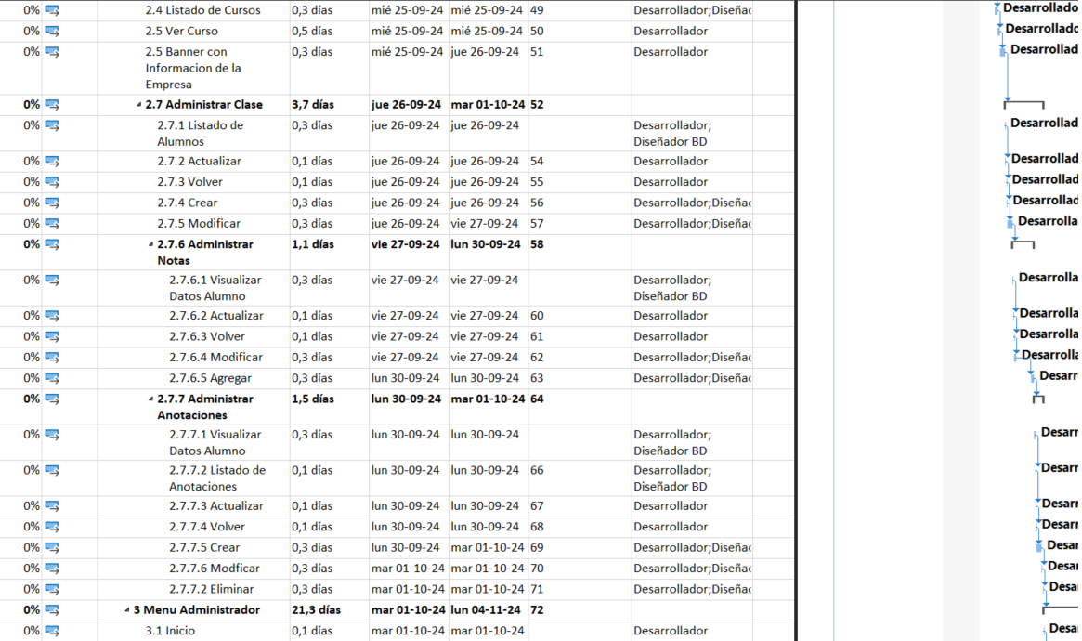

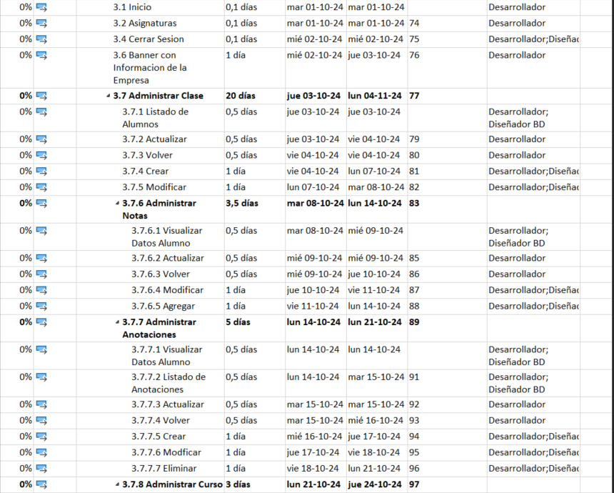Parte 4

Parte 5

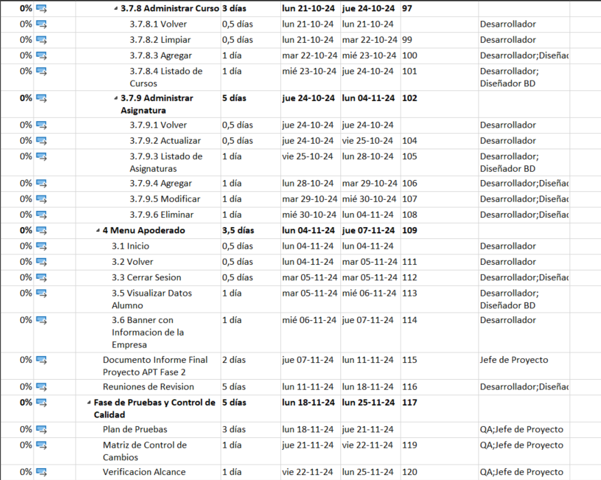

Parte 6

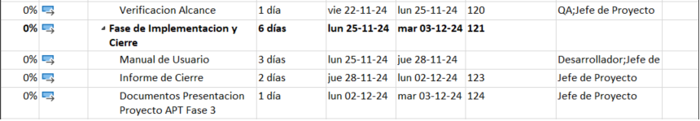

### 4.1.6 Resumen Costos del Desarrollo del Proyecto

|  |  |
| --- | --- |
| COSTO POR FASE | VALOR |
| Fase de Planificación | $3.018.290 |
| Fase de Análisis y Diseño | $707.335 |
| Fase de Desarrollo | $2.274.030 |
| Fase de Pruebas y QA | $1.399.800 |
| Fase de Implementación y Cierre | $1.107.400 |
| **TOTAL HH FASES** | **$8.506.855** |
|  |  |
| COSTO HH POR ROL | VALOR |
| Jefe de Proyecto | $3.566.745 |
| Analista Programador | $1.417.170 |
| Diseñador de BD | $1.263.800 |
| QA | $690.200 |
| **TOTAL HH** | **$6.937.915** |

# 5. Anexos

## 5.1 Acta de Proyecto

[Acta de Constitución](https://drive.google.com/file/d/10kOFdjpoNMdkmQUnoAF2B35dMCB87Y4U/view?usp=drive_link)

## 5.2 Matriz Especificación de Requerimientos

[Kick Off](https://drive.google.com/file/d/1c_OhzAD6L0XwMIjvZEtCYbe728X9ImZj/view?usp=drive_link)

## 5.3 Diagrama de Casos de Uso General

[Diagrama UML](https://drive.google.com/file/d/1LsLXrzzWYo-07JZhynab60MHhxtKj6lS/view?usp=drive_link)

## 5.4 Planilla Casos de Uso

[Casos de Uso Extendido](https://drive.google.com/file/d/1SRPL0VroC9jDSi6jurQIualW_xTzVn7Q/view?usp=drive_link)

## 5.5 Prototipado de Software

[Documento Mockup](https://drive.google.com/file/d/13irCmjX0sFue9ov9LmDwRrOqin9srWv6/view?usp=drive_link)

## 5.6 Planilla entregables del Proyecto

* Acta de Constitución
* Kick Off
* Carta Gantt
* Diagrama EDT
* Matriz EDT
* Planilla de Requerimientos
* Minuta de Reuniones
* Diagrama UML
* Casos de Uso y Extendido
* Documento Mockup
* DAS
* Matriz RACI
* Registro de Riesgos
* Informe ERS
* Matriz Control de Cambio
* Matriz de Riesgos
* Modelo de BD
* Diccionario de Datos
* Script de BD
* Atributos de Calidad
* Escenario de Calidad
* Diagrama de Componentes
* Diagrama de Despliegue
* Diagrama de Actividades
* Diagrama de Secuencia
* Diagrama de Clases
* Plan de Pruebas
* Verificación de Alcance
* Manual de Usuario
* Informe de Cierre Proyecto

## 5.7 Matriz EDT. Planilla Detallada Cálculo de Esfuerzo

[Matriz EDT](https://docs.google.com/spreadsheets/d/1MOzJrUd3DIREbnwGJ5FBwwjroN2nnYEp/edit?usp=drive_link&ouid=103935286261424725454&rtpof=true&sd=true)

## 5.8 Planilla Carta Gantt

[Carta Gantt](https://drive.google.com/file/d/182uct6uhjv3wH5Uua2b820NukIY2gJ1t/view?usp=drive_link)